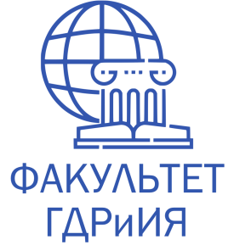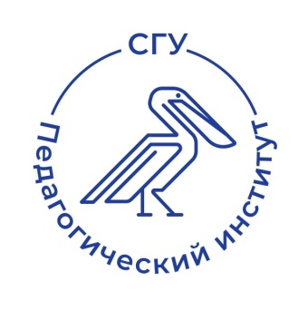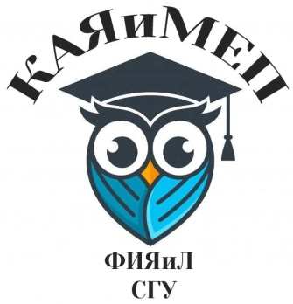

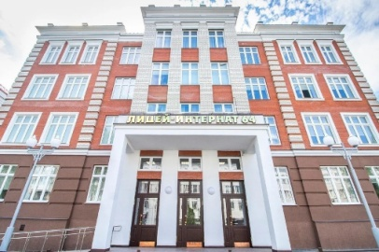

**САРАТОВСКИЙ НАЦИОНАЛЬНЫЙ ИССЛЕДОВАТЕЛЬСКИЙ ГОСУДАРСТВЕННЫЙ УНИВЕРСИТЕТ ИМЕНИ Н.Г.ЧЕРНЫШЕВСКОГО**

ФАКУЛЬТЕТ ИНОСТРАННЫХ ЯЗЫКОВ И ЛИНГВОДИДАКТИКИ

**ИНФОРМАЦИОННОЕ ПИСЬМО**

**Всероссийский конкурс**

**видеороликов социальной рекламы для школьников**

**«It’s my Country – It’s my Future**»

**(Моя страна – мое будущее)**

**Время и место проведения:** октябрь - ноября 2025 г., учебный корпус №16, ул. Заулошнова, д.3

**Участники Конкурса**

Работы на Конкурс представляются участниками следующих возрастных категорий:

- учащиеся 6 - 9 классов;

- учащиеся 10 - 11 классов.

Участниками могут выступать как индивидуальные конкурсанты, так и команды численностью до 4 человек.

**Номинации Конкурса**

Конкурс проходит в следующих номинациях:

**Этапы проведения конкурса**

Конкурс проводится в несколько этапов:

1 этап: заочный – с 1 октября по 1 ноября 2025 года – подача конкурсных заявок и конкурсных работ, представление их организатору.

2 этап: заочный – с 2 ноября по 15 ноября 2025 года – оценивание конкурсных работ.

3 этап: с 16 по 25 ноября 2025 года - объявление результатов и награждение победителей.

С результатами конкурса можно ознакомиться в группе в социальной сети ВКонтакте https://vk.com/public218230643, на официальной странице КАЯиМЕП на сайте ФГБОУ ВО «СГУ имени Н.Г. Чернышевского» https://www.sgu.ru/pedinst/facgumdis/engmeth.

**Язык конкурса**

Английский язык, немецкий язык

**Заявки и видеоролики принимаются до 01 ноября 2025 года.**

Заявка на участие, которая включает в себя согласие на обработку персональных данных официальных представителей и публичное использование видео/фото в социальных сетях и на официальных сайтах, и конкурсная работа или ссылка на нее отправляются на почту [socialadvert2@yandex.ru](mailto:socialadvert2@yandex.ru).

Имя файла должно содержать фамилию и имя участника, например: «Иванова_Мария».

Формат предоставления файлов: видеоролики МР4, анимационные ролики, ссылка на RUTUBE видео, видео в социальных сетях.

Контактные телефоны: 8(8452) 22-85-35 кафедра английского языка и методики его преподавания;

+79053834493 Коханюк Елена Александровна, старший преподаватель кафедры английского языка и методики его преподавания; +79272268178 Саковец Светлана Александровна

Контактные лица: Коханюк Елена Александровна, Саковец Светлана Александровна, Никитина Галина Александровна

Адрес: 410028 г. Саратов, ул. Заулошнова, 3, комн. 406

E-mail: [socialadvert2@yandex.ru](mailto:socialadvert2@yandex.ru)

***Приложение. Форма заявки участников***

Форма заявки

**ЗАЯВКА на участие**

**во Всероссийском конкурсе социальной рекламы школьников**

«It’s my Country – It’s my Future ***»*** (ноябрь 2024 года, г. Саратов)

|  |  |
| --- | --- |
| 1. Фамилия, имя, отчество участника/ков | 1) Иванов Иван Иванович |
| 2. Фамилия, имя, отчество наставника по английскому языку | 1) Жуковская Таисия Игоревна  Учитель английского языка МОУ СОШ № 18 УИП г. Саратов |
| 3. Номинация и название видеоролика | *Номинация: «….»*  *Название ролика (по желанию)*: «…..» |
| 5. Образовательное учреждение, класс | 1)МОУ СОШ №18 УИП».  10 класс |
| 7. Электронный адрес наставника | 1)[ivan@mail.ru](mailto:ivan@mail.ru) |
| 8. Телефон наставника | 1) +7 900 000 00 00 |
| 9. С условиями участия в конкурсе согласен(а). Видеоролик представляет собой авторское произведение и не нарушает законодательство РФ. Против воспроизведения данного материала в средствах массовой информации (включая электронные) не возражаю (ем). | Подпись педагога-наставника |